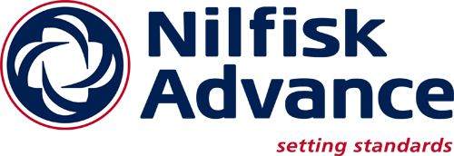
Presseinformation

Bellenberg, 27. August 2013

Wechsel in der Führungsriege:
Jonas Persson ist ab 2014 neuer CEO von Nilfisk-Advance
Jorgen Jensen verlässt das Unternehmen auf eigenen Wunsch

Ab Anfang des Jahres 2014 wird Jonas Persson, 43, als neuer CEO die Geschicke der Nilfisk-Advance A/S leiten. Er kommt von der Assa Abloy AB mit Hauptsitz in Stockholm, wo er vier Jahre lang als Mitglied der Unternehmensleitung und Leiter des Geschäftsbereichs Asia-Pacific tätig war. Jorgen Jensen tritt nach 15 Jahren auf eigenen Wunsch zurück, um sich neuen Aufgaben als CEO eines Unternehmens außerhalb der NKT Gruppe zu widmen.

„Ich bin mir sicher, dass wir mit Jonas Persson die richtige Wahl getroffen haben, um den Fokus in Zukunft weiterhin auf die Kundenanforderungen an zukünftige Produkte zu legen“, so Jens Due Olsen, Vorstandsvorsitzender der NKT Gruppe. Persson ist gebürtiger Schwede und verfügt über eine beeindruckende, internationale Karrierelaufbahn. 1994 machte er seinen Abschluss als Master of Engineering an der renommierten Lund Universität. Nach verschiedenen beruflichen Stationen war er im Geschäftsbereich Produktion für die Alfa Laval AB am Standort China tätig. Weitere signifikante wirtschaftliche Erfolge erzielte er bei Großunternehmen wie der Nolato AB und zuletzt bei Assa Abloy, dem weltgrößten Konzern auf dem Gebiet der Sicherheitstechnik, wo er vier Jahre lang in Hong Kong die Bereiche Produktentwicklung, Produktion sowie Vertrieb steuerte und für mehr als 16.000 Mitarbeiter verantwortlich war.

Das Resümee von Jorgen Jensen fällt durchweg positiv aus. In seiner Zeit als Präsident und CEO baute er die Geschäftsbereiche von Nilfisk-Advance erheblich aus, erhöhte die globalen Marktaktivitäten und führte einen starken Kundenfokus entlang der gesamten Wertschöpfungskette ein. „Jorgen Jensen bereicherte unser Unternehmen vor allem, indem er Führungsqualitäten bewies und klare Linien sowie Strukturen vorgab. Seine Leistung sorgte für ein Wachstum an Umsatz und Gewinn und etablierte Nilfisk-Advance als erfolgreiches globales Unternehmen“, bedankt sich Jens Due Olsen.

Bildanforderung
Bildmaterial finden Sie in unserem Medienportal amid-pr.press-n-relations.com (Suchbegriff „JonasPersson“). Selbstverständlich schicken wir Ihnen die Datei auch gerne per E-Mail zu. Kontakt: mny@press-n-relations.de.

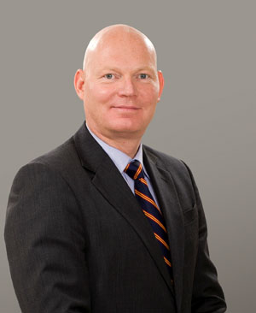

Weitere Informationen:  Nilfisk-Advance GmbH  Guido-Oberdorfer-Straße 2-10  89287 Bellenberg, Deutschland  Tel. +49 (0)7306 72-444  info.de@nilfisk-advance.com  www.nilfisk-advance.de | Presse- und Öffentlichkeitsarbeit:  Press’n’Relations GmbH – Monika Nyendick  Magirusstraße 33 – D-89077 Ulm  Tel.: 0731 96287-30 – Fax: 0731 96287-97  mny@press-n-relations.de  www.press-n-relations.de

Nilfisk-Advance A/S gehört zu den weltführenden Anbietern von professioneller Reinigungstechnik mit einem Umsatz von 871 Millionen Euro im Geschäftsjahr 2012 und über 5.200 Mitarbeitern weltweit. Der Konzern blickt auf eine über 105-jährige Tradition zurück und ist heute in über 100 Ländern auf allen 5 Kontinenten vertreten. Die Zentrale liegt in Dänemark. Produktionsstandorte sind in Dänemark, Deutschland, Ungarn, Singapur, China, Italien, Brasilien, Mexiko und in den USA. Die Nilfisk-Advance GmbH ist in Deutschland mit sechs Marken vertreten: Nilfisk professional, Nilfisk-CFM, Nilfisk-Egholm, Nilfisk-ALTO, Nilfisk Consumer und Nilfisk-ALTO CarWash. Derzeit beschäftigt die Nilfisk-Advance GmbH rund 358 Mitarbeiter und ist Teil der NKT Group, die an der Kopenhagener Börse NASDAQ OMX notiert ist.

